Педагогический проект
«Студия журналистов»
Проект для старших дошкольников с заиканием.

ПАСПОРТ ПРОЕКТНОЙ РАБОТЫ

Параметры  информации | Содержание информации
Название проекта | Студия журналистов.
Разработчики проекта | Учитель – логопед Ананьина Н.В. МБДОУ «Металлурговский детский сад № 1 комбинированного вида»
Контактный телефон, факс, эл. почта | Телефон (3843) 55-84-49  факс 55-84-49  E-mail: ananinanatalya@mail.ru
Целевая группа | Воспитанники подготовительной логопедической групп (подгруппа 8 человек, из них 2 ребенка с заиканием), родители воспитанников, воспитатели, специалисты (учитель-логопед, педагог-психолог, музыкальный руководитель, педагог дополнительного образования, старший воспитатель).
Сфера образовательной деятельности | коррекция речевого развития дошкольников
Тип проекта | Практико-ориентированный
Проект по продолжительности | Кратковременный (28 марта – 11 апреля)
Проблема, которую решает проект | По современным данным, частота заикания в популяции составляет 1-2 %. В последние годы она имеет тенденцию к увеличению, что особенно характерно для невротических форм заикания. Это связано с возрастанием информационного потока со стороны аудиовизуальных средств массовой информации и общим ростом частоты психоэмоциональных нарушений у детей.  Логопедическая работа по коррекции заикания состоит из трех периодов: подготовительного, тренировочного, закрепительного. Данные этапы взаимосвязаны и представляют собой замкнутый цикл. Каждый этап является «фундаментом» последующего, результат одного этапа работает на реализацию другого. Если первый и второй периоды широко освещены в литературе, то третий период ориентируется на творчество логопеда.  На закрепительном этапе коррекционной работы внимание логопеда и родителей направлено на то, как ребенок говорит вне занятий. Задача этого периода – автоматизировать приобретенные правильные навыки речи и поведения в разнообразных ситуациях и видах речевой деятельности.  Наиболее удобная и привычная среда для осуществления этих задач – образовательное учреждение, в котором находится ребенок, но это не только привычная среда возрастной группы (в нашем случае подготовительной), а также более широкий круг взрослых и детей, находящихся в детском саду. Для взаимодействия с широким кругом взрослых в стенах дошкольного учреждения была выбрана игра «Журналисты» и разработан проект «Студия журналистов».
Цель проекта | - функциональная тренировка речи заикающихся старших дошкольников вне логопедического кабинета.
Задачи проекта | - закреплять речевые навыки самостоятельной речи вне кабинета;  - прививать навыки осуществления творческой работы в группе;  -развивать внимание, память, интеллектуальные и творческие способности;  - воспитывать культуру общения и поведения;  - формировать начальные представления о профессии журналиста.
Аннотация | Поставленные задачи решаются в совместной деятельности с использованием различных методов, таких, как: моделирование ситуаций, рассматривание иллюстраций и презентаций, беседы, обсуждения, игры.  Реализация данного проекта в игровой форме способствует формированию устойчивости к речевым и другим трудностям, возможным вследствие стрессовых ситуаций по окончании курса обучения  Игра – основной вид деятельности ребенка. Это источник его умственного и нравственного развития, условие формирования личности, его речи и навыков общения. Именно в игре наиболее эффективно можно осуществлять коррекционное воздействие на речь и личность заикающегося. Разнообразные игровые ситуации побуждают ребенка к свободному речевому общению, отвлекают его внимание от речевого дефекта, предоставляют богатые возможности для осуществления целенаправленной психотерапии. Игра и сама по себе оказывает благотворное воздействие на общее психическое состояние заикающегося, вызывает у него встречную активность, затрагивает его интересы, фантазию, воображение. Всё это повышает эффективность коррекционной работы. В то же время игровые приемы освобождают детей от утомительной неестественной для их возраста длительной неподвижности на логопедическом занятии и помогают чередовать виды речевой работы. На протяжении всего периода коррекционной работы взаимодействие строится на игровых методах и приемах и вполне обосновано использовать игру на завершающих этапах.  В процессе игры у ребенка вырабатываются качества и навыки, необходимые для преодоления заикания.  В качестве наиболее эффективного приема развития диалогической речи мы используем моделирование. Замена вербальных абстрактных образов зрительными значительно облегчает обучение. Детям прилагается составить схему интервью на заданную тему («Космос») и изобразить эту схему в заранее подготовленных блокнотах.  Мы предполагаем, что игра, основанная на положительных эмоциях, поможет ребенку выработать алгоритм бессудорожной речи и запинки будут минимальными.
Ожидаемые результаты | Выработка психологической устойчивости, уверенности в своих речевых возможностях (для детей с заиканием).  Научить детей самостоятельно брать интервью (грамотно вести диалог)  Ребенок интересуется новым в окружающем мире (мире предметов и вещей), задает вопросы взрослому, способен самостоятельно действовать, принимать живое участие в образовательном процессе; владеет конструктивными способами взаимодействия с детьми и взрослыми, умеет работать по правилу и опорным рисункам (для всей подгруппы, но как-то очень глобально)
Этапы работы над проектом | Подготовительный  Продолжительность: 1 неделя  Содержание работы: изучение литературы по теме проекта, беседа с родителями о предстоящей работе  Выход этапа: составление перспективного плана для реализации основного этапа проекта  Основной, реализация основных целей и задач проекта  Продолжительность: 2 недели  Содержание работы: реализация проекта «Студия журналистов»  Выход этапа: проведение игры «Журналисты», сбор материала для выпуска газеты  Заключительный  Продолжительность: 1 день  Содержание работы: совместное оформление газеты  Выход этапа:
Название продукта проекта | Результатом игры в журналистов является выпуск газеты «Синяя звезда», которая приурочена дню космонавтики и авиации.
Список используемой литературы | - Кайдан И.Н. мой город. Студия журналистов. Проект для старших дошкольников с заиканием. /логопед/8/2014/30  - www.myshared.ru/slide/1295448/  - dohcolonoc.ru/cons/9259-detskaya-zhurnalistika.html  - www.openclass.ru/node/352115

Этапы реализации проекта
1-й этап – подготовительный
- логопедическая диагностика состояния речи детей, имеющих заикание, закончивших тренировочный период.
- формирование информационной готовности родителей к проведению эффективной коррекционно – педагогической работы с детьми (консультации «Познакомьте своих детей с профессией журналиста», «Что мы знаем о космосе и космонавтах», привлечение родителей для сбора материала для оформления газеты)
2-этап – основной: реализация основных целей и задач проекта
- изучение литературных источников об истории освоения космоса, подбор фотографий, иллюстраций, буклетов, книг о космосе и космонавтах, выделение наиболее ярких для работы с детьми,
- разработка системы коррекционной работы с детьми,
- составление конспектов подгрупповых занятий, бесед,
- разработка схем для составления интервью,
- рекомендации, консультации для родителей, педагогов, включенных в проектную деятельность,
- апробирование данной системы работы на практике,
Заключительный этап
- Обобщение опыта

Перспективное планирование по реализации основного этапа проекта

№ | Название и содержание совместной деятельности | участники
1. | «Что такое творчество?» творческие профессии (поэт, писатель, художник, музыкант). Рассматривание демонстрационного материала по теме, беседа о людях, которые трудятся для издания газет, журналов. Выставка газет, журналов. | Дети, учитель-логопед
2. | «Журналист – профессия творческая» познакомить детей с профессией журналиста. Распределение ролей для предстоящей игры, выбор названия для газеты. Оформление бейджиков. | Дети, учитель-логопед
3. | «Правила поведения журналиста». Закрепление правил приличия через игровое упражнение «Будем знакомы» | Дети, учитель-логопед
4. | «Какие предметы делают жизнь журналиста удобной». Обогащение словарного запаса детей: микрофон, диктофон, блокнот, видеокамера, магнитофон. Оформление блокнотов.  Сюжетно – ролевая игра «Телевидение» или «Интервью» | Дети, учитель-логопед, воспитатели подготовительной группы
5. | «Берем интервью». Составление совместно с детьми схемы интервью. Перенос графического изображения последовательности интервью в блокноты. | Дети, учитель-логопед
6. | Сюжетно-ролевая игра «Студия журналистов». | Дети, учитель-логопед, воспитатели и дети старшей группы, специалисты ДОУ (старший воспитатель, музыкальный руководитель, педагог дополнительного образования, учитель-логопед, педагог-психолог)
7. | «Выпуск газеты». Оформление газеты «Синяя звезда», посвящённой Дню космонавтики. Чтение специального выпуска газеты в группе.  Подведение итогов. | Дети, учитель-логопед

Анализ итогов реализации данного проекта позволяет сделать вывод, что уже в дошкольном возрасте журналистика вызывает у детей большой интерес и может быть использована как средство повышения речевой и коммуникативной компетентности дошкольников с заиканием.

ПРИЛОЖЕНИЕ

Сюжетно-ролевая игра «Интервью»
Цель: Развитие речевой активности и быстроты мышления, сообразительности и находчивости. Закрепление у детей представления о том, что все люди непохожи друг на друга. Формирование умения использовать знания в соответствии с обстоятельствами.
Предварительная работа: Рассматривание энциклопедической литературы: “Путешествие вокруг света”, “Мир в миниатюре”, “Мир растений”, “Эрудит”, “Книга знаний”, изготовление карточек по темам (каждой теме – определённый цвет).
Правила поведения: Задавать свой вопрос можно только после того, как вы подняли свою карточку и вам предложили подойти к микрофону, далее по схеме – интервью (улыбнуться, представиться, задать вопрос из интересующей вас области, поблагодарить за ответ).
Игровые действия: В аудитории (групповой комнате) группа журналистов, за столом профессора. Участники игры подходят к микрофону, представляются и задают свои вопросы. “Профессор”, которому задан вопрос, отвечает на него. В случае затруднения он может заглянуть в свой компьютер или энциклопедическую литературу. Если ответ не удовлетворит “журналиста”, он может задать уточняющие вопросы.
Оборудование: Игрушечный компьютер, книги, микрофон, тематические карточки, таблица “Схема интервью”.
Ход игры
Воспитатель сообщает детям, что сегодня они будут играть в игру, которая называется “Интервью”. Обращает внимание на то, как подготовлена группа. Здесь есть стол с компьютером и литературой, установлен микрофон. За столом будут находиться учёные, которым вы сможете задать интересующие вас вопросы. Другие участники игры будут журналистами, т.е. теми, кто будет задавать вопросы. Воспитатель знакомит детей со схемой интервью (образец воспитателя) и правилами. Итак, начинаем игру.
– Ребята, сегодня у нас в гостях учёные, они многое знают и хотят своими знаниями поделиться с вами. Представляю вам профессора естественных наук… и профессора математики… Чтобы получить подробный ответ на интересующий вас вопрос, вы его должны задать правильно. Итак, начинаем, пожалуйста.
Профессор: Здравствуйте, я известный учёный, профессор естественных наук… Я очень рад нашей встрече. Здравствуйте, я профессор в области математики, буду рад ответить на ваши вопросы. Пожалуйста задавайте свои вопросы.
1. Здравствуйте, я…, журналист газеты “Планета Ёлочка”. Сейчас много говорят о полезном питании и ещё, что водоросли тоже можно кушать. Вопрос: Какая водоросль употребляется в пищу?
– Я думаю это морская капуста, в ней много полезного.
– А что полезного?
– В морской капусте есть вещества, которые необходимы для растущего организма.
– Спасибо
2. Здравствуйте, я …, журналист газеты “Планета Ёлочка”. Я наблюдал солнечное затмение, вокруг становится темно. Вопрос: Какое небесное тело может затмить Солнце?
– Солнечное затмение еще называют лунным. Так как это Луна закрывает солнце.
– Спасибо, до свиданья.
3. Здравствуйте, я журналист газеты “Планета Ёлочка”.... Совсем недавно я был в магазине “Дары природы”, там продают черепах и маленького крокодила. Вопрос: Являются ли долгожителями черепахи и крокодилы?
– Вопрос интересный. Могу сказать, что черепахи живут долго, сколько затрудняюсь ответить. Сейчас посмотрю в компьютере.
– Вот нашёл. Черепахи и крокодилы могут жить 300 лет.
– Если я захочу купить черепаху или крокодила, то чем их кормить?
– Черепахи любят овощи, фрукты. Крокодилы то же.
4. Здравствуйте, я – журналист “Планеты Ёлочка”… У меня вопрос профессору математики. Раньше часов не было, но люди утром вставали и шли на работу, потом на обед, а вечером возвращались домой. Вопрос: как они узнавали своё время.
– Вопрос сложный и интересный, давайте посмотрим в энциклопедии. Здесь написано, что раньше люди ориентировались по солнцу. Вставало солнце – люди то же вставали, солнце садилось – люди шли спать. День длился столько, сколько было на улице светло.
– Как появились часы?
– Кто придумал время?
– Почему на часах нарисованы цифры? И т.д.
В заключение игры профессора и журналисты благодарят друг друга.
Примечание: Вопросы задаются из разных областей знаний. В ходе интервью задаются и уточняющие вопросы. Для следующей игры выбираются другие участники на роль “профессоров”.

Сюжетно-ролевая игра «Телевидение»
Фоторепортаж «С какой елочкой вы будете отмечать Новый Год»
Цели: формирование представления у детей о средствах массовой информации, о роли телевидения в жизни людей.
Оборудование: камера для съемок, микрофон, планшет для фиксации ответов, ручка, бейджики для операторов и для корреспондентов.
Ход игры
День первый
Предварительная беседа.
Ребята, отгадайте загадку.
Волшебный сундучок в углу стоит,
Песни поёт, сказки говорит.
Домик на ножках, посреди окошко,
Засветится окно, появится кино.
Правильно, это телевизор. А вы любите смотреть телевизор? А что вы больше всего любите смотреть? (ответы детей).
Телевидение – это иностранное слово, оно состоит из двух частей:
«теле» - вдаль, «видео» - смотреть, видеть, т.е. смотреть вдаль.
Есть такая поговорка: «Телевидение – это окно в мир». Как можно объяснить эту поговорку? (объяснения детей).
Ребята, телевидение называют информационной технологией, это один из видов информации. С его помощью мы узнаём много нового и интересного.
Мы можем сказать, что это основной, современный, интересный, творческий, необходимый, красочный источник информации.
На телевидении снимаются передачи на самые разные темы.
В съёмках участвует много разных специалистов: операторы (они ведут съёмку с помощью видеокамеры), репортёры (беседуют с людьми, собирают материал о разных интересных событиях), дикторы или ведущие (знакомят телезрителей с новостями или ведут передачи на разные темы).
Каждая передача ведётся из своей студии, которая имеет свой логотип, т.е. отличительный знак.
Но вот к нам в гости пришел корреспондент из газеты «Елочка». С ним приключилась беда. У него заболело горло, а ему срочно нужно опросить родителей в детском саду. Я предлагаю ему помочь. Мы не только опросим родителей, но и снимем на камеру их ответы. А помогут нам операторы с телевидения.
Итак, распределяем роли: три репортера, гости, два корреспондента.
День второй – съёмка.
Напоминаю детям, что сегодня у нас состоятся съёмки для газеты «Елочка».
Снимаем первую часть передачи: ребята – ведущие выходят родителям и спрашивают у них «Здравствуйте. Газета «Елочка» проводит опрос: С какой елочкой вы будете встречать Новый Год – живой или искусственной? (ответы родителей). Спасибо. (Если ответ: с искусственной, то говорит ребенок: «Молодцы. Вы вместе с нами бережете природу и сохраняете елочке жизнь». Если ответ: с живой: то ребенок отвечает, а вы знаете, что елочке нужно сохранить жизнь. Ведь она многим зверям в лесу нужна. Второй корреспондент фиксирует ответы на планшете.
Итог: дети приносят результаты корреспонденту и объявляют их в группе. (22 – с искусственной, 1 – с живой)
Вывод: детям очень понравилось снимать и поэтому съемку вели со всеми, кто приходил в группу и когда шли на зарядку, опрашивали всех, кто попадался по дороге.

Сюжетно – ролевая игра «Телевидение».
Сюжет «Съёмка передачи «Наш любимый детский сад».
Цель игры:
обогащение игрового опыта детей старшего дошкольного возраста через знакомство с окружающей действительностью.
Задачи игры:
- продолжать развивать умение организовывать игры;
- закреплять умение придерживаться выбранной роли, выполнять соответствующие действия;
- развивать диалогическую речь;
- воспитывать доброжелательное отношение к партнёрам по игре и окружающим людям.
Интеграция образовательных областей: «Социально – коммуникативное развитие», «Познавательное развитие», «Речевое развитие», «Художественно – эстетическое развитие».
Оборудование: видеокамера, микрофоны, компьютер для обработки видеофайлов (программа Windows Movie Maker).
Предварительная работа:
беседа с детьми на тему «Телевидение»; изготовление «логотипа» передачи в виде аппликации, значков – определителей для участников съёмки (ведущие, оператор, репортёры, гости передачи); подготовка пространства для оформления студии, просмотр фрагментов нескольких передач.
Ход игры.
День первый.
Предварительная беседа.
Ребята, отгадайте загадку.
Волшебный сундучок в углу стоит,
Песни поёт, сказки говорит.
Домик на ножках, посреди окошко,
Засветится окно, появится кино.
Правильно, это телевизор. А вы любите смотреть телевизор? А что вы больше всего любите смотреть?(ответы детей).
Телевидение – это иностранное слово, оно состоит из двух частей:
«теле» - вдаль, «видео» - смотреть, видеть, т.е. смотреть вдаль.
Есть такая поговорка: «Телевидение – это окно в мир». Как можно объяснить эту поговорку? (объяснения детей).
Ребята, телевидение называют информационной технологией, это один из видов информации. С его помощью мы узнаём много нового и интересного.
Мы можем сказать, что это основной, современный, интересный, творческий, необходимый, красочный источник информации.
На телевидении снимаются передачи на самые разные темы.
В съёмках участвует много разных специалистов: операторы (они ведут съёмку с помощью видеокамеры), репортёры (беседуют с людьми, собирают материал о разных интересных событиях), дикторы или ведущие (знакомят телезрителей с новостями или ведут передачи на разные темы).
Каждая передача ведётся из своей студии, которая имеет свой логотип, т.е. отличительный знак.
Я предлагаю вам, ребята, устроить свою студию и снять передачу «Наш любимый детский сад».
Давайте придумаем символ нашей передачи.
Дети предлагают свои варианты. Выбираем изображение чебурашки, так как наш детский сад называется «Чебурашка». Вместе с детьми делаем аппликацию на ватмане. Вырезаем небольшие круги из картона и рисуем значки – определители участников съёмки.
Распределяем роли: два ведущих, пять – шесть репортёров, гости, роль оператора выполняет воспитатель (он будет снимать передачу).
Гости должны подготовиться заранее, подумать, что они могут рассказать о своём детском саде.
Детям предлагается обдумать свои роли дома, рассказать об игре родителям.
День второй – съёмки.
Напоминаю детям, что сегодня у нас состоятся съёмки передачи «Наш любимый детский сад». Готовим студию: ставим стол и стулья для ведущих, прикрепляем логотип.
Снимаем первую часть передачи: ребята – ведущие усаживаются за стол и начинают «эфир».
«Здравствуйте. В эфире передача «Наш любимый детский сад». В студии её ведущие Настя и Марина. Что же интересного есть в нашем детском саду?
Сегодня мы об этом узнаем». (Если дети затрудняются, то взрослый может подсказать нужные слова, но не надо ограничивать самостоятельные высказывания детей.
Затем снимаются репортёры, ребята берут интервью у гостей передачи, потом можно устроить экскурсию по детскому саду.
«Здравствуйте. Как Вас зовут? За что вы любите наш детский сад? Расскажите поподробнее. Спасибо. С вами был Ваня».
Другой репортёр проводит экскурсию по детскому саду и рассказывает о нём.
Завершаются съёмки на студии. Ведущие прощаются со зрителями, могут высказать своё мнение об увиденном.
День третий.
Взрослый подготавливает материал (можно привлечь родителей), он оформляется по аналогии с передачей «Новости».
Воспитатель предлагает ребятам посмотреть передачу.
Затем идёт обсуждение: что понравилось, что нет, понравилось ли играть выбранные роли, хочется ли сделать ещё одну передачу.
Вывод.
Эта игра была проведена в подготовительной группе. Ребятам очень понравилось сниматься. Мы показали свою передачу на родительском собрании. Теперь дети предлагают продолжить съёмки, с удовольствием ищут новые темы для передачи.
Фотоотчет о проделанной работе
«Какие предметы делают жизнь журналиста удобной». Обогащение словарного запаса детей: микрофон, диктофон, блокнот, видеокамера, магнитофон. Оформление блокнотов.
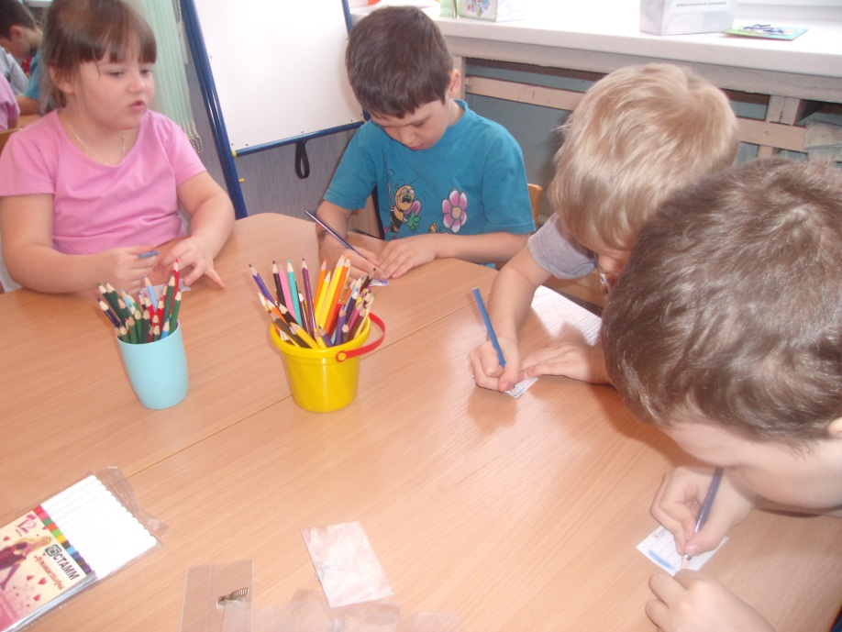
Сюжетно-ролевая игра «Студия журналистов».
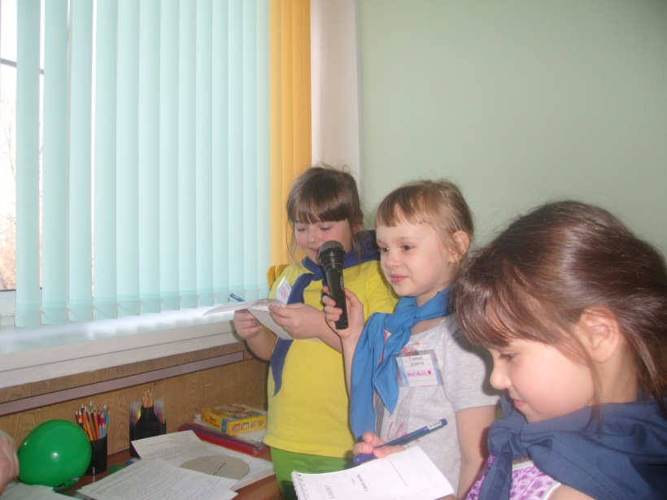
«Выпуск газеты». Оформление газеты «Синяя звезда», посвящённой Дню космонавтики. Чтение специального выпуска газеты в группе.
